שם חברי הקבוצה: כיתה:
הנחיות כלליות:
- בקובץ זה עליך להשיב על המטלות המופיעות במצגת.
- יש לשמור את קובץ המשימה על שם אחד מחברי הקבוצה בצירוף הכיתה. לדוגמא: חגית.ז3
- מיקום השמירה יהיה בשולחן העבודה.
- לאחר כל משימה יש לשמור שוב – כך חומר לא ימחק !
- בסיום כל המשימות שבמצגת, יש לשלוח הקובץ עם הפתרונות דרך המשוב למורה.
עבודה מהנה ומלמדת,
צוות מדעים
משימה 1 – לאיזה מצב צבירה
אני שייך? (שקופית 6)
מוצק | נוזל | גז
בסיום המשימה אל תשכחו לשמור....
וחזרו להמשך המצגת


משימה 2 - גלה מי אני?
ההיגד | מי אני?
א. לי צורה קבועה ולא משנה הכלי בו אני מאוחסן.
ב. אני תופס נפח כל הכלי
ג. אני נמדד באמצעות משורה.
ד. אני זורם.
ה. אני ניתן לדחיסה.
ו. אין לי צורה קבועה ומקבל את צורת הכלי בו אני מאוחסן.
ז. איני זורם כמו חבריי
משימה 3 – זהה את התהליך...
בסיום המשימה אל תשכחו לשמור....
חזרו להמשך המצגת

הפעולה | שם התהליך?
א. הכביסה התייבשה על החבל בחוץ.
ב. אימא חיממה קוביית שוקולד בסיר להכנת קרם שוקולד.
ג. את שארית הקרם אמא הכניסה למקפיא.
ד. על המראה בחדר האמבטיה הצטברו טיפות מים זעירות.
ה. יוסי הכין קוביות קרח בכך שהכניס מים למקפיא.
ו. אבא הרתיח מים בקומקום לשתות קפה חם.
ז. סביב הנר הדולק יש שעווה נוזלית.
ח. הקרח היבש הפך ממוצק לגז.
בסיום המשימה אל תשכחו לשמור....
וחזרו להמשך המצגת....

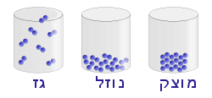
משימה 4 – זהה איזה מצב צבירה אני?
ההיגד | מצב צבירה
1. לי יש צורה מסודרת מאוד.
2. המצב שלי יכול לתאר "באלאגן".
3. בי קיים הריק הגדול ביותר.
4. אצלי ניתן לשנות מקומות מדי פעם.
5. אני נע לכל הכיוונים בקווים ישרים.
6. אני מושך את חבריי החלקיקים הצמודים אליי בחוזקה רבה.
7. אני תופס את צורת הכלי כי חלקיקי גולשים זה על זה
8. אפשר לומר שאין בי בכלל כוחות משיכה.
9. כוחות המשיכה שבי חזקים מאוד.
10. אנחנו צפופים ומקובצים אבל לא מסודרים...
בסיום המשימה אל תשכחו לשמור....
וחזרו להמשך המצגת....

משימה 5 – מה קורה לחלקיקי החומר כשמחממים את החומר?
לאחר הצפייה בסרטון הבא:
http://www.youtube.com/watch?v=ynUso6rJ0rE&feature=related
חשבו וענו....
1. מה קורה לסידור החלקיקים בחומר ?
2. מה קורה לנפח של החומר?
3. מה קורה לכוחות המשיכה בין החלקיקים בשינוי מצב צבירה ממוצק לנוזל? ומנוזל לגז?

בסיום המשימה אל תשכחו לשמור....
וחזרו להמשך המצגת...

משימה 6 – בחן את עצמך....
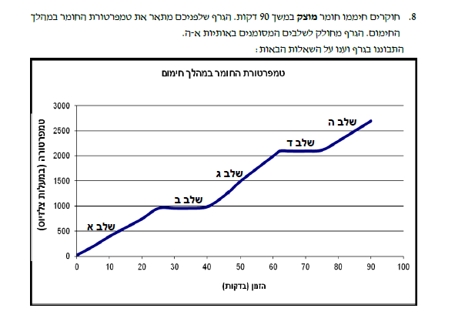
א. באיזה מצב צבירה נמצא החומר בכל שלב מהשלבים הבאים:
בשלב א - ________ בשלב ג' - _________ בשלב ה' ____________
ב. באיזה שלב כוחות המשיכה בין חלקיקי החומר הם החזקים ביותר? (צבע במרקר את התשובה הנכונה)
1. שלב א' 2. שלב ג' 3. שלב ד' 4. שלב ה'
ג. באילו שלבים על פי הגרף הטמפרטורה של החומר לא השתנתה?
___________________________________________________.
- בסיום המשימה אל תשכחו לשמור....
- בדקו תשובותיכם.
- שלחו את הקובץ למורה דרך המשוב...
- והתכוננו למליאה.....

